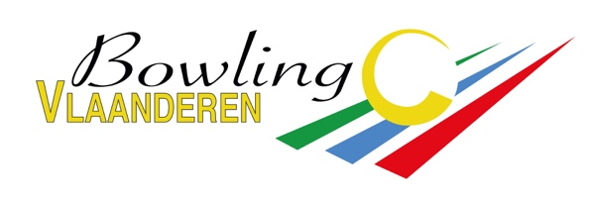 | Ter Heydelaan 17 – 2100 Deurne  Ondernemingsnummer: 538.720.875 – RPR: Antwerpen
20 mei 2026

Terug te sturen vóór 5 juni 2026
Samenstelling van het Comité 2026/2027

Gelieve ons een kopie van het verslag van uw laatste Algemene Vergadering van uw club te bezorgen.
Gelieve dit formulier in te vullen en te voorzien van de nodige handtekeningen.

Clubnr.: Clubnaam:

Afkorting: Provincie:

Adres Zetel van de club:
(bepaalt de vleugel) Postcode: Woonplaats:
E-mail:
Website:
Bankbenaming:
Banknummer:
Gevolmachtigden: 1)
2)
Naam thuisbowling: Bowlingnummer:
De met * aangeduide functies zijn de enige door Bowling Vlaanderen- erkende bestuursfuncties
en moeten persoonlijk ondertekend worden door de betrokken bestuursleden.
Opgelet deze functies moeten bekleed worden door 4 verschillende personen.

* Voorzitter
Licentienummer:
Naam: Voornaam:
Adres:
Postcode: Woonplaats:
Tel.: Gsm: E-mail:
Handtekening Voorzitter*:

* Secretaris

Licentienummer:
Naam: Voornaam:
Adres:
Postcode: Woonplaats:
Tel.: Gsm: E-mail:
Handtekening Secretaris*:

* Sportleider

Licentienummer:
Naam: Voornaam:
Adres:
Postcode: Woonplaats:
Tel.: Gsm: E-mail:
Handtekening Sportleider*:

* Schatbewaarder

Licentienummer:
Naam: Voornaam:
Adres:
Postcode: Woonplaats:
Tel.: Gsm: E-mail:
Handtekening Schatbewaarder*:

Facturatieadres

(enkel in te vullen indien dit niet het adres van de schatbewaarder is. OPGELET: deze persoon MOET één van de 4 door Bowling Vlaanderen erkende bestuursleden van de club zijn.)

Licentienummer:
Naam: Voornaam:
Adres:
Postcode: Woonplaats:
Tel.: Gsm: E-mail:

Contactpersoon

OPGELET: deze persoon MOET één van de 4 door Bowling Vlaanderen erkende bestuursleden van de club zijn.

Licentienummer:
Naam: Voornaam:
Adres:
Postcode: Woonplaats:
Tel.: Gsm: E-mail:

Deze club is: een feitelijke vereniging een vzw
Ondernemingsnummer:

Datum:
Naam: Handtekening:
Functie:

